DANDO AS BOAS-VINDAS À “NOVA VIDA NORMAL” COM O COVID-19 AO NOSSO REDOR
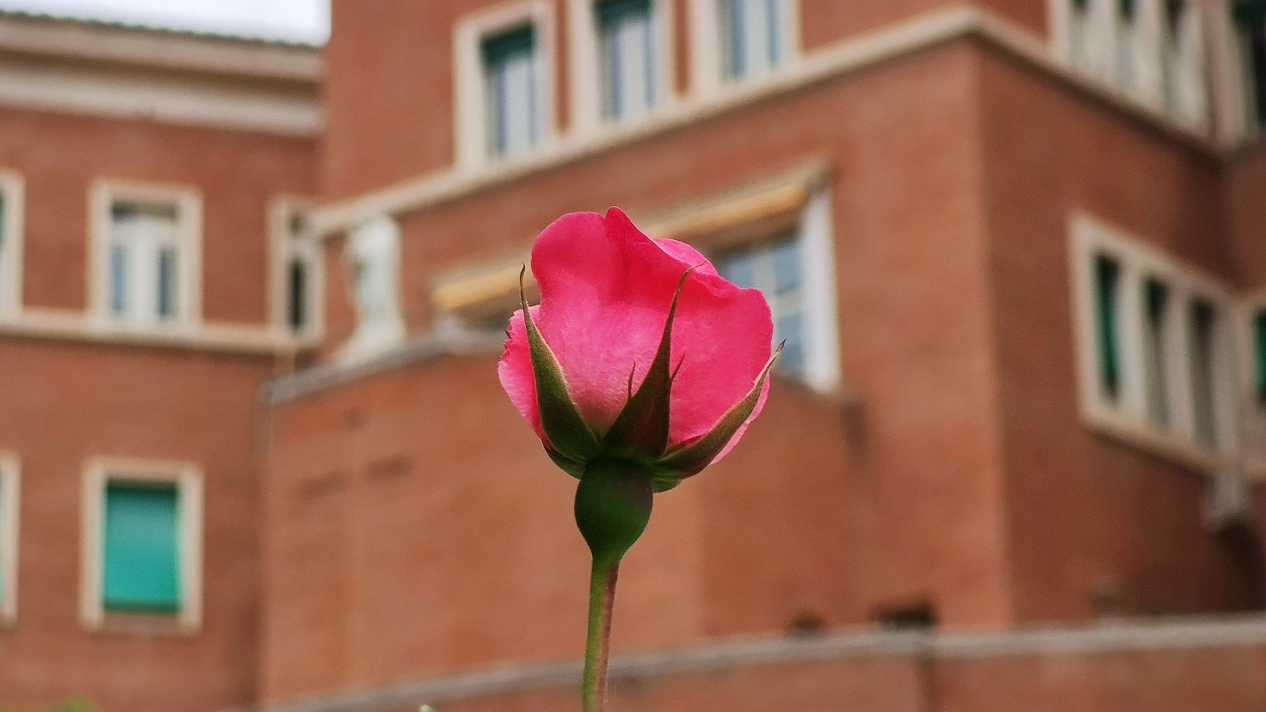
Queridos irmãos:
Saudações neste tempo de Páscoa! Depois de quase três meses nos acostumando a combater o vírus da pandemia, à quarentena preventiva e a cumprir nossa missão dentro de suas limitações, estamos aprendendo lentamente a manter a calma com os tempos do COVID. Em Roma, estamos voltando a uma vida “normal” com algumas restrições após 10 semanas de quarentena. Em alguns países, a pandemia está caminhando para o seu pico. Certamente, o que não sabemos sobre o vírus é mais do que sabemos sobre ele. No entanto, existe uma consciência razoável da natureza da propagação, das condições de recuperação e dos riscos de infecção. Sejamos cautelosos sobre qualquer eventual segunda ou terceira onda da pandemia que possa causar mais danos. O distanciamento físico responsável continua sendo a melhor prática para evitar a infecção e não infectar outras pessoas. O vírus COVID-19 provavelmente se juntará ao clube de outros vírus que nos cercam e ameaçam a vida humana até que uma vacina esteja disponível.
Mais de uma dezena de nossos irmãos testou positivo para COVID com alguns sintomas, mas a providência os favoreceu para sair da doença, exceto Pe. Julio Vivas González, que foi chamado à casa do pai. Alguns deles compartilharam sua atitude missionária de servir ao Senhor em todas as circunstâncias de suas vidas: na saúde e na doença. Na maioria das missões, nossos irmãos tomaram iniciativas para estar presentes na luta do povo. É bom ver como administramos a realidade da pandemia em cada Organismo Maior. Na Cúria Geral, houve momentos para compartilhar tarefas domésticas, tempo especial para adoração e oração e mais tempo para conversar nas refeições que fortaleceram o vínculo entre nós. Também nos preocupamos com o sofrimento crescente do mundo à medida que o vírus da pandemia se espalhou e nos tornamos mais compassivos com nossos vizinhos (ajudando o nosso pessoal, os dois refugiados da Cúria Geral e outros grupos vulneráveis ​​em Roma).
O mundo já está enfrentando os efeitos da epidemia global na esfera socioeconômica da vida humana. O impacto imediato ocorre nos meios de subsistência dos pobres e daqueles que perderam o emprego, embora a maioria dos setores tenha que lidar com seu impacto. Vale a pena perguntar se queremos que o mundo retorne ao modo de vida “normal” que negligenciou muitos dos filhos de Deus para continuar com o antigo modo de administrar a coexistência das nações e dos povos, para acostumar-se ao modo como se exploram e repartem os recursos do mundo, e para seguir do mesmo modo irresponsável de cuidar de nossa casa comum. O mundo precisa mover-se para algo melhor. De nossa parte, nos esforçaremos com todas as pessoas de boa vontade para realizar o sonho de Jesus para o mundo que ele chamou de “Reino de Deus”. Os seres humanos precisam de diálogos mais honestos para se beneficiar das diferenças, conversações mais generosas sobre temas comuns e mais ações coletivas em favor do bem comum para se aproximar desse sonho. Gostaria de compartilhar algumas reflexões para nos ajudar a acolher esta fase com a coragem que vem de nossa fé.
Confiança enraizada em nossa experiência do Senhor ressuscitado. Embora não saibamos como as coisas vão acabar, sabemos que Deus muda tudo para o bem da humanidade que Ele salvou em Cristo (Rm 8, 28). Esta atitude fundamental dissipa o pânico e nos permite sempre bendizer o Senhor (Sl 34, 1), como fez o padre Claret.
Aceitação positiva da realidade. Somos bombardeados com milhares de mensagens factuais e falsas, e tudo isso exige a discriminação do trigo e da palha. Tanto o exagero da pandemia em proporções apocalípticas quanto a atitude de bom humor de ignorar seu efeito prejudicial na vida humana não nos ajudam a enfrentar a pandemia e seu impacto sobre nós. Espero que nossos irmãos assumam atitudes saudáveis ​​que nos permitam continuar irradiando esperança e evocando uma resposta criativa entre nós e ao nosso redor.
Leitura baseada na fé sobre o que está acontecendo na história. Os seres humanos procuram conhecer a causa dos acontecimentos e fazem muitas interpretações e hipóteses toda vez que algo novo acontece. Há uma abundância de notícias e pontos de vista sobre a pandemia desde perspectivas históricas, sociais, econômicas, médicas, políticas e biológicas. A antiga questão de Deus e do mal também veio à tona em busca de respostas. Durante essa pandemia, também enfrentamos a mesma pergunta que as pessoas fizeram ao salmista em meio ao sofrimento: “Onde está o teu Deus?” (Sl 42, 4). A pandemia também abalou aqueles que acreditam que a ciência pode prever e gerenciar problemas humanos sem se voltar para Deus. Através do amor revelado e oferecido na cruz de Cristo, somos capazes de encontrar o sentido e a alegria de acolher a vida com seus entusiasmos e sofrimentos, e de abraçar a morte em paz quando chegar a hora. O testemunho cristão de fé e serviço aos enfermos e necessitados afirma a dignidade divina de cada pessoa e a responsabilidade dos fortes e saudáveis ​​para cuidar dos fracos e doentes até mesmo ao custo de suas próprias vidas. Vimos estes valores em ação durante essa pandemia. Ensina-nos o diálogo necessário entre fé e razão.
Valores aprendidos durante a pandemia. Embora estejamos tristes com o sofrimento e a morte de muitas pessoas em todo o mundo, não negligenciaremos muitas das lições que aprendemos para toda a vida durante este período de pandemia. Muitos de nossos irmãos me disseram que melhoraram sua vida comunitária, que têm mais tempo para os irmãos e para a oração e que tentaram maneiras inovadoras de cumprir a missão. A pandemia forçou o mundo inteiro a entrar em uma espécie de retiro global para fazer introspecção e refletir sobre a vida humana que é frequentemente vivida como uma montanha-russa, sem a possibilidade de levantar e refletir sobre os valores mais importantes da existência. A interconexão de toda a criação e a responsabilidade dos seres humanos de cuidar uns dos outros e de toda a criação tornaram-se mais evidentes nestes dias. O restante da criação (o meio-ambiente, os animais, os pássaros, os peixes, etc.) parece ter relaxado e rejuvenescido quando os seres humanos estavam em quarentena. Se não caminharmos juntos e nos preocuparmos com o bem-estar de todos, incluindo o da natureza, suportaremos juntos suas trágicas consequências. O vírus pandêmico que infectou seres humanos em todo o mundo em pouco tempo é uma demonstração visível de que vírus espirituais e psicológicos estão infectando a mente e o espírito humanos, causando sofrimento indizível à humanidade. Deveríamos aprender a manter-nos conscientemente afastados de tais vírus e a desinfetar, com a verdade do Evangelho, nossas mentes e corações de interesses egoístas.
Visão global e ação coletiva. A fragmentação da humanidade e a competição entre nações por hegemonia econômica foram fatais para a humanidade durante a propagação global da pandemia; somente a ação coletiva deu bons resultados. O futuro da humanidade depende da cooperação, colaboração e esforço de todos para crescer juntos como uma única família humana. Nosso chamado na Igreja e no mundo é viver intencionalmente e testemunhar a unidade na diversidade por meio de nossa vida fraterna e envio missionário em comunidade. Estou convencido de que nosso futuro missionário depende de como promovemos uma ecologia claretiana integral que harmonize as realidades universal e local e que se enriquecem mutuamente ao compartilhar recursos e pessoal na Congregação.
Enfrentar os desafios juntos. Esperamos um período complexo no período pós-COVID para atender às nossas necessidades em diferentes partes da Congregação. Não ficaremos desanimados enquanto nos lembramos da palavra de Deus: “não temas, eu estou contigo” (Is 41, 10). Temos que fazer muitos sacrifícios como nossos irmãos e irmãs de profissões seculares são obrigados a fazer para enfrentar a crise. Devemos conscientemente optar pela simplicidade, austeridade saudável e trabalho duro para enfrentar os momentos difíceis que temos pela frente. Teremos que avaliar a situação em cada um dos Organismos Maiores e acomodar nossos orçamentos priorizando o mais importante e necessário. Se formos passar fome, vamos abraçá-la juntos. Da mesma forma, seremos sensíveis para com aqueles que nos rodeiam com a atitude de Cristo que nos ensinou o segredo da abundância: é na doação que recebemos (cf. Lc 6, 38). Deixaremos que o Senhor faça com nossas vidas o que Ele faz com o pão da Eucaristia: abençoar, partir e compartilhar para dar vida aos outros.
Caminhando no Espírito. Temos lido os relatos da Igreja primitiva neste tempo pascal. A frágil e perseguida igreja primitiva não fazia ideia para onde estava indo. Confiavam na orientação do Espírito Santo, que Jesus havia prometido que estaria com eles e os ajudaria para sempre (cf. Jo 14,16). A primazia do Espírito de Cristo em suas vidas fez a diferença para os apóstolos tímidos e inseguros que foram por todo o mundo proclamar as Boa Nova. Nosso Fundador e nossos irmãos mártires nos deixaram um testemunho heroico da verdade do Evangelho. Quando estamos prestes a entrar na fase de preparação do XXVI Capítulo Geral em pouco tempo, vamos nos render ao Espírito de Cristo e dar as boas-vindas ao futuro com uma mente aberta, um coração amoroso e mãos corajosas, sem buscar garantias mundanas. Confio todos vocês ao Imaculado Coração de nossa Mãe Santíssima para nos guiar por este histórico da COVID-19.
Fraternalmente,
Mathew Vattamattam, CMF
Superior Geral
Roma, 18 de maio de 2020

